Panna cotta blanc choco
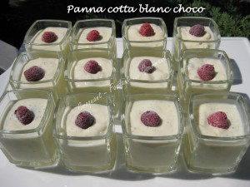 Pour 12 mini verrines
- 200 g de chocolat blanc
- 500 ml de crème liquide entière
- 500 ml de lait entier
- 2 gousses de vanille
- 40 g de poudre à flan vanille
- 2 feuilles de gélatine (4 g)
- 12 framboises ou fraises
Hacher finement le chocolat blanc.
Mettre la gélatine à ramollir dans de l'eau très froide.
Mettre dans une casserole le lait, la crème et les gousses de vanille fendues en deux.
Faire chauffer à feu doux en remuant souvent pendant environ 5 minutes : Les grains de vanille commencent à se disperser dans le lait.
Incorporer la poudre à flan avec un fouet.
Mélanger jusqu'aux premiers signes d'ébullition.
Retirer du feu.
Sortir les gousses de vanille et les gratter avec la pointe d'un couteau pour faire tomber les derniers grains dans la crème.
Ajouter la gélatine essorée et bien remuer pour la dissoudre.
Ajouter enfin le chocolat et remuer jusqu'à ce qu'il soit entièrement fondu.
Verser la crème en verrines et laisser refroidir avant de mettre au réfrigérateur pendant plusieurs heures.
Servir bien frais, décoré d'un simple fruit rouge.

